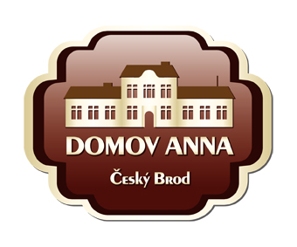
ANNA ČESKÝ BROD, sociální služby pro seniory
Žitomířská 323, 282 01 Český Brod
IČ 00873713
Tel. 321 622 257, Tel./fax 321 623 330

MSC-NET s.r.o.
Palackého 143
282 01 Český Brod

Vyřizuje: Kolková / tel.: 733 120 041 / č. j: 000/21 / objednávka č. 166/21 Dne: 29.12.2021

Věc: Objednávka

Objednáváme u Vás vybudování wifi sítě za celkovou cenu 85.730,- Kč včetně DPH.

Platba fakturou.

ANNA Český Brod
sociální služby pro seniory
Žitomířská 323
282 01 Český Brod

